Perfumando o desejo de ser moderna
Theron T. Pond, um farmacêutico norte-americano da cidade de Nova York, aperfeiçoou em 1846
Leia mais: http://mundodasmarcas.blogspot.com/2006/06/ponds-beauty-care-with-success.html#ixzz0sjtoltE7
Theron T. Pond, um farmacêutico norte-americano da cidade de Nova York, aperfeiçoou em 1846
Leia mais: http://mundodasmarcas.blogspot.com/2006/06/ponds-beauty-care-with-success.html#ixzz0sjtoltE7
Theron T. Pond, um farmacêutico norte-americano da cidade de Nova York, aperfeiçoou em 1846
Leia mais: http://mundodasmarcas.blogspot.com/2006/06/ponds-beauty-care-with-success.html#ixzz0sjtoltE7

Mara Rúbia Sant’Anna-Muller, UDESC
Káritha B. de Macedo, UDESC

Entre 2010 e 2012 foi realizada pesquisa em diversos periódicos brasileiros em busca de anúncios voltados para o público feminino e masculino. Na estruturação da pesquisa, considerou-se adequado, diante da diversidade de anúncios e condições de publicidade e publicação presentes no ultimo século, dividir o período em quatro momentos distintos: 1911 - 1935; 1935 – 1950; 1950 – 1970 e 1970 – 2000.
Para cada um deles a proposta consistia em confrontar os modelos de publicidade relacionados à temática da indústria da beleza; compor um quadro de análise que indicasse os sujeitos receptores daqueles anúncios e as feminilidades apontadas como modelares a serem seguidas pelas mulheres e desejadas pelos homens à época. O estudo, conectado ao projeto maior desenvolvido pelo Laboratório de pesquisa “Moda e Sociedade”, intitulado “Brasil por suas aparências – república da imagem”, caminhou por uma interpretação que situou o Brasil e seus projetos de nação como universo semântico de emulação dos receptores.
Deste corpo documental imenso, foram selecionados, para essa comunicação, alguns anúncios, dentre muitos, publicados na Revista Fon-Fon de 1911 a 1934. Dentre os anúncios coletados para essa análise foi feita seleção dos destinados à perfumaria. Especificamente são analisados a publicidade de águas de colônia e perfumes e os modelos presentes de feminino nos respectivos anúncios, a partir de duas grandes séries: os anúncios com imagens de feminino e os sem imagens femininas.
Metodologicamente, destaca-se a importância e centralidade da imagem nas análises feitas, pois diferente de muitos trabalhos que se ocupam prioritariamente dos textos escritos para analisar a linguagem publicitária, o trabalho concentrou-se na composição das imagens e nos modelos de feminino ali construídos. As ferramentas de análise da imagem se pautaram no trabalho de Sophie Cassagnes e Martine Joly e os pressupostos de ordem teórica, em Haskell. O recorte temporal e a seleção do periódico devem-se às condições efetivas de pesquisa das fontes primárias. Elas foram coletadas na Biblioteca Pública do Estado de Santa Catarina, cujas coleções de revistas do começo do século XX são incompletas e a mais recuada data de 1911. Todavia, esta impossibilidade material coincidiu com o fato de que o primeiro registro de publicidade, propriamente dita, no Brasil, data de 1910. No outro extremo, tem-se o fim do primeiro período da Era Vargas, quando é encerrado o Governo Provisório e promulgada a nova Constituição Brasileira, cujos avanços jurídicos foram notórios. Mas, além disto, o que seria uma referência extremamente historicista destaca-se o fato de que a primeira agência brasileira de publicidade que introduziu um modelo operacional com padrões norte-americanos foi inaugurada em 1933, a Standard Propaganda S.A, no Rio de Janeiro. Com sua implantação no cenário nacional os anúncios foram revestidos de novos apelos, e uma linguagem mais profissional foi adotada, exigindo uma análise diferenciada para os anúncios posteriores a 1934. Portanto, no recorte temporal operado considera-se que o termo publicidade não é anacrônico, pois as empresas do ramo e seus devidos profissionais já estavam instalados no Brasil, imprimindo em seus trabalhos um savoir-faire que constrói o discurso publicitário com propriedade autoral. Todavia, é prematuro atribuir a este período uma análise com os preceitos atuais do que seja uma campanha publicitária.
Face a um anúncio é de vital importância ao historiador situar o documento ao seu contexto de produção, o qual é responsável pelas possibilidades de realizar uma composição de enunciados e geração de sentidos ímpar, tanto quanto de permitir a inserção de “gatilhos”, como afirmaria Jauss, fundamentais na produção da estética da recepção.
A presente comunicação irá discutir alguns anúncios e evidenciar como o modelo de feminilidade ali era proposto, atrelando tal leitura ao âmbito das possibilidades das imagens agenciar sujeitos e fomentar significados sociais.
O universo de análise
A revista Fon-Fon! nasceu no Rio de Janeiro em 13 de abril de 1907 e existiu até agosto de 1958. Publicada aos sábados, pode ser identificada como uma revista de variedades ou mundana, sendo abundantemente ilustrada e que se autoproclamava como um “semanário alegre, político, crítico e esfusiante, noticiário avariado, telegraphia sem arame, chronica epidemica”. Segundo Zanon ela foi “uma das melhores revistas ilustradas da época, retratava a vida privada brasileira, refletia a visão de mundo da sociedade burguesa do início daquele século e influenciava o comportamento da elite carioca por meio de seus registros cômicos”.
Apesar do direcionamento a um público feminino estar firmado no conteúdo e na forma de apresentá-lo, a revista possuía como logotipo uma imagem onde predomina o masculino, seja pelos personagens desenhados: dois homens - um motorista e o senhor requintado dentro de um carro que parte em velocidade, seja pelo tema intrínseco: a rapidez, a cidade, os tempos modernos, essas aventuras e espaços de domínio masculino. A esse desenho engraçado, se associa o título da revista, que indica a pressa e a presença destes mesmos tempos. Segundo Giovanna Dealtry, o logotipo traz a ambiguidade dos novos tempos na figura do senhor que segura sua cartola no momento em que o chauffeur acelera o carro e faz “cantar” os pneus, contextualizando a revista ao início do século XX no qual o Brasil passa a ter uma elite predominantemente urbana que, contudo, não abre mão de uma série de privilégios e protecionismos que vinham dos tempos imperiais. Portanto, pode-se interpretar que estes homens e suas “máquinas maravilhosas” exibiam-se para essas leitoras que podiam ser modernas como eles, mas a partir de seus papéis de expectadoras.
Enfim, Fon-Fon! foi uma revista de grande aceitação popular devido aos seus registros cômicos, suas fotografias de eventos sociais, nas palavras de Brito Broca (que além de crítico foi leitor do periódico), e, tanto ela como suas congêneres, “realizavam esse movimento decodificador de culturas, atraindo, com suas tiradas de humor e picardia, tanto os leitores das classes média, como os das camadas populares, letrados e iletrados”, segundo Mônica Velloso.
O universo de análise colhido na Fon-Fon! é composto de 114 exemplares nos quais se encontram anúncios de cosméticos, publicados entre 1911 e 1934, percorrendo 23 anos. Neste período não há nenhum exemplar disponível para os anos de 1913, 1922, 1924 e 1932. O corpus de análise é composto de 166 anúncios, assim distribuídos: 63 de perfumes; 43 de cremes de tratamento e de embelezamento; 34 de pó de arroz ou de embelezamento; 7 de leite de colônia ou água de beleza; 7 de sabonete; 5 para cabelo; 3 de desodorante, 2 de pasta de dente e 1 de cada para esmalte e rímel. Diferente do que inicialmente se esperou, apenas em 1936 foi encontrado o primeiro anúncio de batom, a despeito de toda a sensação que os anos 20 produziram em relação aos lábios carmim, desenhados em forma de coração. Esta divisão é precária porque muitos anúncios eram múltiplos, pois tendo o fabricante diferentes linhas de cosméticos, não deixava de anunciar diversos produtos num mesmo anúncio. Selecionou-se conforme o produto que era destacado no anúncio, mesmo sendo outros apresentados em menor evidência;
Dentre os grupos acima, nesta comunicação, apenas os perfumes serão analisados. Esse grupo sofreu uma subdivisão, que é tomada como critério em toda a pesquisa, constituindo duas séries: anúncios com e sem imagem feminina, o que resultou em vinte e três sem e trinta e quatro com alguma representação do feminino. Desenhos de frascos ou outros arabescos foram considerados enquadrados no grupo sem imagem e os anúncios que continham perfume e outros produtos de beleza não foram contabilizados, no caso outros seis anúncios de múltiplos produtos.
A opção pelo estudo a partir da imagem e não por grupos temporais se justifica em duas premissas: (a) sendo a imagem central na análise proposta, deve ela conduzir o objeto de estudo, sendo o ponto de partida para a formação de séries ou de grupos/temas de discussão (senão incorre-se no equívoco de tornar a imagem secundária ou complementar na discussão levantada); (b) o interesse em enfatizar a não linearidade, negar pretensas rupturas construídas pelo tempo, para evidenciar a presença de modos diversos de publicidade e mulheres cruzando-se pelos tempos, sem que isso possa também ser entendido como ambiguidade ou contradição, apenas como convívios possíveis. Afinal coerência e homogeneidade serão sempre um esforço da razão.
Nesse universo de cinquenta e sete anúncios encontra-se trinta e nove marcas apresentadas, sendo que a grande parte possui, ao longo desses 23 anos pesquisados, apenas um anúncio. Apenas sete marcas trazem nesse mesmo período mais de um anúncio. São elas: Atkinsons; Lubin; Colgate; Água de Colônia1001; Parisiana, Erasmic e Rigaud, com duas fragrâncias. A marca inglesa Atkinsons publicou sete anúncios, a Lubin seis, a Erasmic três, enquanto as demais marcas lançaram dois anúncios cada. A Colgate, curiosamente, apresenta o único anúncio colorido do período.
Nesse texto são analisados os anúncios da Atkinsons e da Lubin com e sem imagem por serem as marcas com maior recorrência e da marca brasileira 1001, cujos anúncios e imagens marcam um outro apelo visual.
Locais do discurso
A marca Atkinsons é bastante conhecida e, igualmente, antiga. Atualmente sua sede encontra-se na Itália, porém foi criada na Inglaterra. A primeira loja de sabões e perfumes foi aberta em Londres em 1799. Algumas décadas mais tarde, James Atkinson, já consagrado, tornou-se o perfumista pessoal da família real, em 1826. Gold Medal foi a primeira fragrância a ultrapassar a capital inglesa, em 1878, tendo versões para homens e mulheres. Esse perfume é ainda fabricado, porém, o mais conhecido do público brasileiro é English Lavander, quase um sinônimo de Atkinsons.
A marca francesa Lubin é tão centenária quanto a inglesa Atkinsons. Após a revolução, em 1798, Pierra François Lubin funda sua Maison Parfumerie e torna-se o mais procurado por suas fitas perfumadas, consumidas em demasia por incroyables e suas companheiras. Sua famosa l’eau vivifiante torna-se desejada por todos e em pouco tempo passa a ser chamada l’eau de lubin.Como seu concorrente inglês, Lubin serviu à Casa de Bonaparte e depois dos Bourbons, sendo o preferido de Marie Amélie. Em seu site, a marca afirma “Des rives du Mississipi aux palais de l’Inde ses parfums sont bientôt connus sur toute la planète”, atestando o sucesso mundial alcançado no século XIX e começo do XX. Ainda hoje Lubin é uma marca de perfumes importante, tendo mais de uma dezena de fragrâncias renomadas.
A Água de Colônia 1001 não nasceu no século XIX e nem chegou ao XXI. Era uma fragrância produzida por Correia e Vasconcelos, empresa brasileira, sediada no Rio de Janeiro, talvez surgida na própria década de 1930, por meio do impulso industrial ocorrido com a decadência do agricultura exportadora do café. Todavia, a perfumaria de curta história, apostou alto na ousadia e no espírito empreendedor brasileiro.
Cheiros de modernidade: imagem e discursos
Os anúncios da Atkinson, ainda sem o S atual ao final, são três sem imagem do feminino, onde os frascos predominam, compondo o apelo necessário ao futuro consumidor.
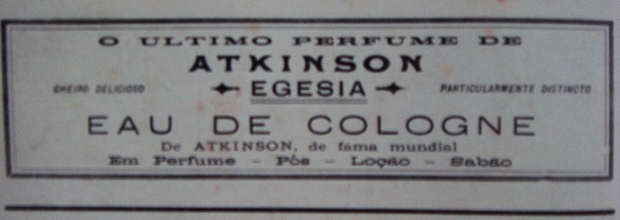
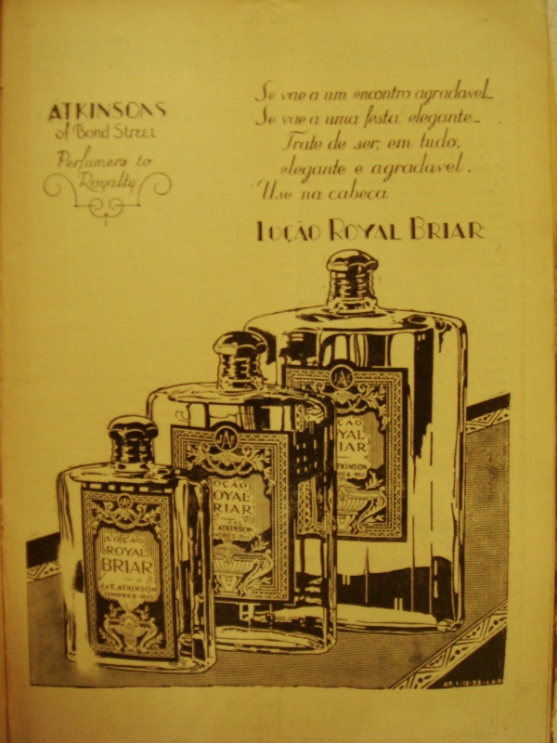
(2)

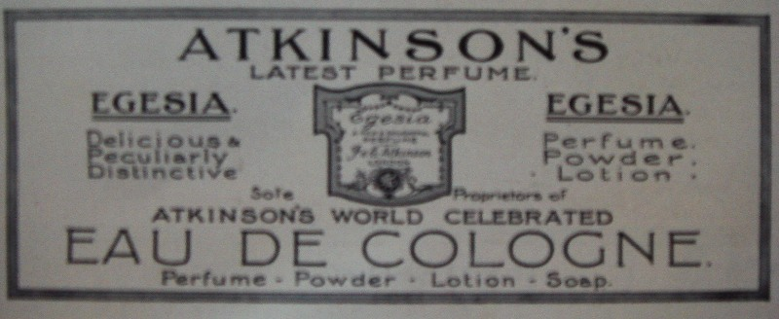
(1) (3)
Anúncios Atkinson
Fonte: Revista Fon-Fon, (1) 04/08/1934; (2) 20/04/1912 e (3) 22/06/1911.
Nos primeiros anúncios encontrados, datados de 1912 e 1913, o que predomina é o nome da marca, escrito em caixa alta e negrito, se impondo como garantia do produto que dispensa maiores apresentações. No anúncio (3) a língua utilizada para compor o anúncio é o inglês, dando indícios que o consumidor almejado seria alguém que além de letrado, dominava o idioma inglês ou ao menos o reconhecia como um signo de pertença ao mundo da elite e do requinte. Tanto no anúncio de (2) como no (3) o produto à venda é a água de colônia “Egesia”, um termo que não é próprio da língua inglesa e que não consta no histórico da marca, o que faz pressupor que se trata de um produto criado ou lançado exclusivamente no Brasil ou América do Sul, já que o termo cabe bem a sonoridade da língua portuguesa. No entanto, no anúncio de 1934, o produto anunciado é a loção Royal Briar, cujo nome bem demonstra sua origem inglesa e era destinado aos homens que, a usavam no cabelo, mas não necessariamente apenas eles. Igualmente, o nome da marca não possui grande destaque. O que é colocado em evidência são os frascos em seus diferentes tamanhos. Disposto como num balcão de uma loja comercial, os frascos se colocam a espera do comprador. As frases que os encabeçam fazem o convite ainda mais convincente, dizendo: “Se vae a um encontro agradável, se vae a uma festa elegante, Trate de ser em tudo, elegante e agradável. Use na cabeça Loção Royal Briar” (sic). Logo, por esse conteúdo e imagem pode-se deduzir que o comprador visado era menos requintado que aquele de 1911, pois ainda precisa ser educado a se mostrar “em tudo” elegante e agradável, a reconhecer o produto pelo frasco que possuía e, obviamente, aceitar a marca como um meio de distinção social.
Os anúncios com figura do feminino são quatro para essa marca, sendo que os de 1917 são iguais.
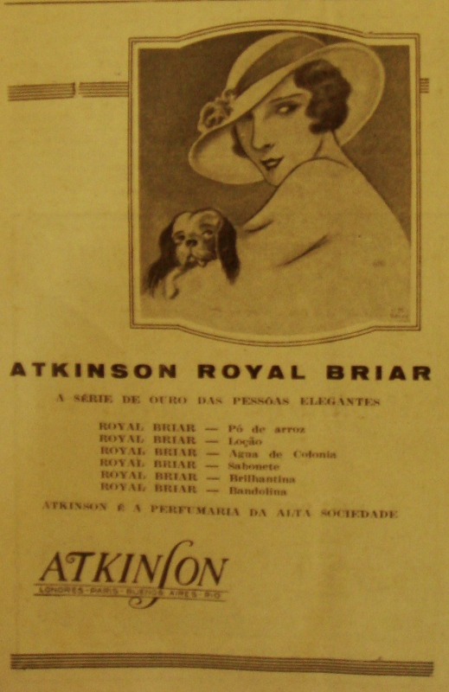
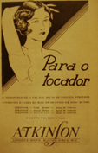
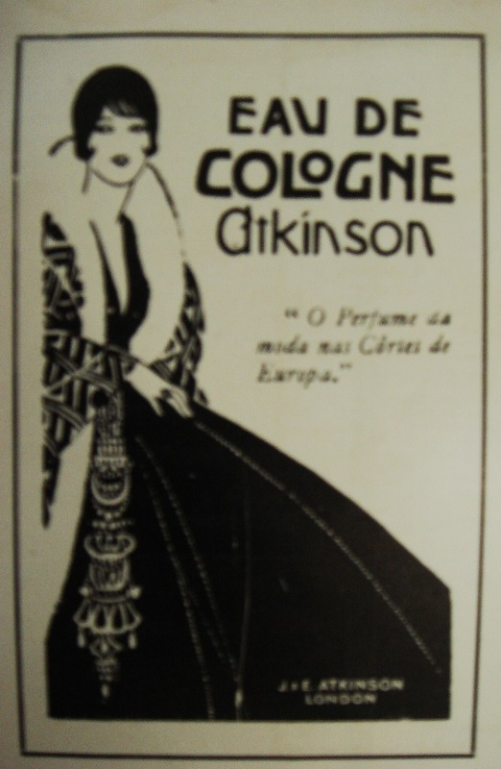
(4)

(5) (6)
Anúncios Atkinson
Fonte: Revista Fon-Fon 06/10/1917; 05/12/1931 e 12/12/1931.

Nesses três exemplares a figura do feminino retratada expressa a tendência dos cabelos curtos com frisados cacheados. Todas olham o espectador e dominam a mensagem anunciada com o olhar penetrante que expressam. Nenhuma deixa indícios de se ocupar do lar, da família ou ser despossuída, bem ao contrário os trajes das duas primeiras, (4) e (5) indicam requinte, posses e um pouco de ousadia. Reconhece-se peles e chapéus, braços e seios nus, assim como, o cãozinho segurado pela dama de chapéu expressa sua vida distante das preocupações com filhos ou outros trabalhos domésticos. Enfim todas expressam a modernidade que deveria ser almejada por uma mulher que mesmo em seu tocador apresenta-se bela e ocupada consigo.
Os textos que o acompanham reforçam a mensagem de distinção e modernidade desejada. Mas também as linhas que contornam e delimitam os anúncios expressam a organização espacial da ordem e ao mesmo tempo do requinte. No anúncio de 1917 a linha de contorno é mais discreta, apenas um traço retangular que forma uma moldura precisa. No (5) com mais sofisticação há três linhas paralelas que não se fecham em cima e abaixo delimitando o espaço do anúncio. A moldura do quadro em que a mulher é retratada intersecciona a linha que delimita o canto superior a ultrapassando, dando um efeito de relevo e de destaque a imagem desenhada. No (6) três linhas cortam na transversal o canto superior esquerdo, dando acabamento na transição do espaço escuro para o claro. O rosto feminino é estrategicamente colocado sobre o fundo preto afim de criar maior dramaticidade ao olhar da figura e ao momento de privacidade que ela estaria desfrutando ao se perfumar com o produto anunciado.
Escrito encontra-se frases que reforçam a distinção proporcionada pelo produto. No anúncio de 1917 é dito: “O perfume da moda nas côrtes da Europa” (sic); nos de 1931 as frases distanciam-se um pouco, enquanto o de 05 de dezembro afirma: “A série de ouro das pessoas elegantes” antes de listar toda a linha de produtos Royal Briar, o anúncio do dia 12 lembra: “É indispensável o uso das águas de colônia Atkinson. Conhecida e usada há mais de 100 anos em todo o mundo.”, dando a entender um outro público receptor, aquele que necessitava ainda do alerta para o uso da água de colônia, convocando para esse convencimento a história e renome da marca. Nessa relação de complementariedade escrito e imagem obtém-se a compreensão do por que ser um corpo despido que ilustra a imagem, pois se trata por um lado de alguém desprovido das peles e chapéus que as outras imagens referenciam e que por outro, estaria disposta a vestir novos costumes em busca do reconhecimento social almejado e já possibilitado pela aquisição dos produtos Atkinson. Um belo convite de consumo e mudança às vésperas do Natal e de um novo ano.
A marca Lubin, por sua vez, carrega em seus apelos publicitários a tradição que busca reforçar da elegância francesa. São quatro anúncios sem imagem do feminino e dois com imagem. Em todos há o termo “Paris” abaixo da marca para que não haja dúvida sobre a origem do perfume apresentado.
Nos quatro anúncios sem imagem o que predomina é o efeito de lembrança da qualidade e pertença social que o produto garante. O tipo de 1911 e de 1912 são semelhantes.
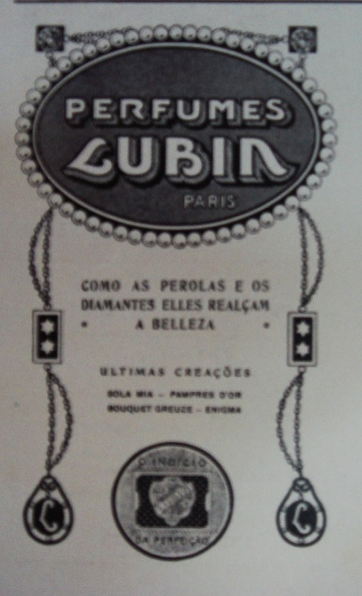 (7) 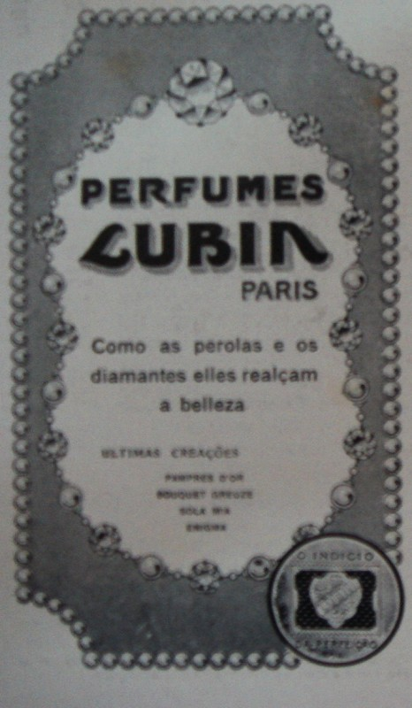 (8) 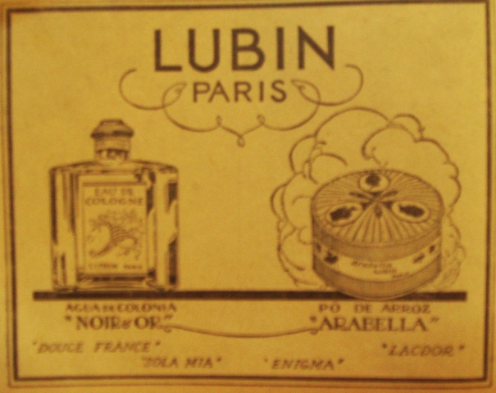 (9)
Anúncios LUBIN
Fonte: Revista Fon-Fon 15/07/1911; 20/04/1912 e 09/06/1923

O termo Lubin é o que mais se destaca nos anúncios seguido dos arabescos e recursos gráficos utilizados para compor um ar de requinte e sofisticação ao produto. Em todos o termo Paris segue abaixo do da marca para que não haja dúvidas sobre a procedência. No (7) a frase também reforça o sentido de distinção dizendo: “Como as perolas e os diamantes elles realçam a belleza” (sic). Logo, aqueles que possuíam as joias mencionadas ou desejassem se assemelhar àqueles que as usam deviam ter os perfumes Lubin. Isso era ainda mais incentivado com o carimbo na parte inferior dos anúncios da primeira década do século XX, onde se lê “O indício da perfeição”. O (8) apesar de ter alterado a moldura que compõe o anúncio repete a mesma frase do anúncio encontrado em 1911 e lembra, como o seu antecessor as novas criações da marca.
O anúncio de 1923, onze anos mais velho, simplifica sua apresentação. Sem carimbo ou frase de efeito distintivo, simplesmente, apresenta as novas fragrâncias, sendo a “noir et or” representada com seu frascos e as demais apenas citadas por escrito. Parece indicar que a marca já estava consolidada no mercado brasileiro e, logo, dispensava maiores explicações ou convites de sedução aos potenciais consumidores.
Os anúncios com imagem do feminino trazem consigo uma mulher menos moderna do que as modelos da marca inglesa Atkinson.
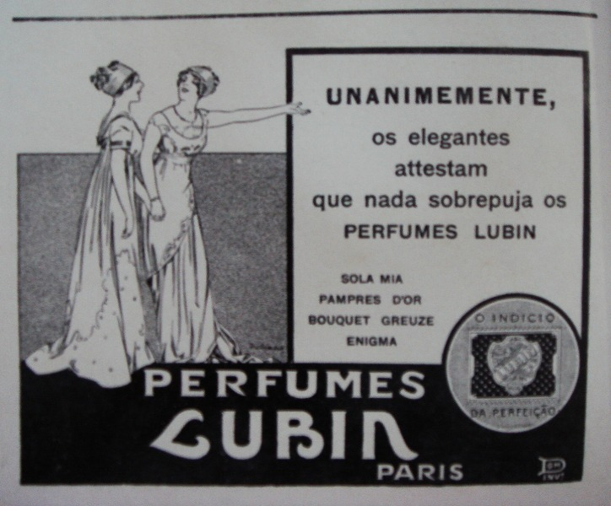 (10) 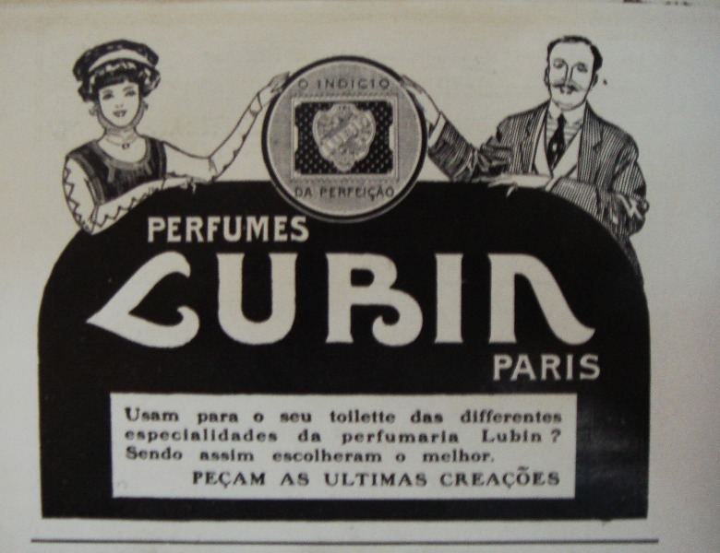 (11)
Anúncios Lubin
Fonte: Revista Fon-Fon 31/08/1912 e s/d 1911

No anúncio (10) duas damas, vestidas de forma requintada, parecem conversar entre si admirando a frase exposta no quadro “unanimemente, os elegantes attestam que nada sobrepuja os perfumes Lubin” (sic). Logo, elas não seria necessariamente mulheres que pertenciam ao grupo dos elegantes, mas que se informavam disso e passariam a usar o produto por saberem de seu sucesso junto à elite. Como nos outros anúncios da época o carimbo com a frase “o indício da perfeição” e o nome Paris abaixo do da marca completam o anúncio. Com o mesmo apelo de um cartaz, o anúncio, cuja data precisa não se pode informar devido ao estado de conservação do exemplar da Fon-Fon, aparece um casal que segurando o carimbo da marca, dá voz à pergunta abaixo “Usam para o seu toilette das differentes especialidades da perfumaria Lubin?” (sic) O que parece eles mesmo responder “Sendo assim escolheram o melhor”.
Nesses dois exemplares observa-se que o apelo publicitário se faz distinto daquele visto para a marca Atkinson, o que sugere ter sido a marca Lubin voltada para uma elite menos viajada, ousada e até menos prestigiada, que buscava na segurança da marca francesa se colocar perfumada, mas ainda conservando um certo rigor e tradição. Por outro lado, também se pode deduzir que a Lubin acreditava que o mercado consumidor brasileiro precisava ser convocado ao consumo de um produto superior e daí os apelos imagéticos que mostram uma mulher mais comedida e frases que dialogam com um hábito que ainda precisava ser adotado.
A marca brasileira Correia e Vasconcellos Ltda com seu perfume 1001 superou as concorrentes estrangeiras por sua ousadia.
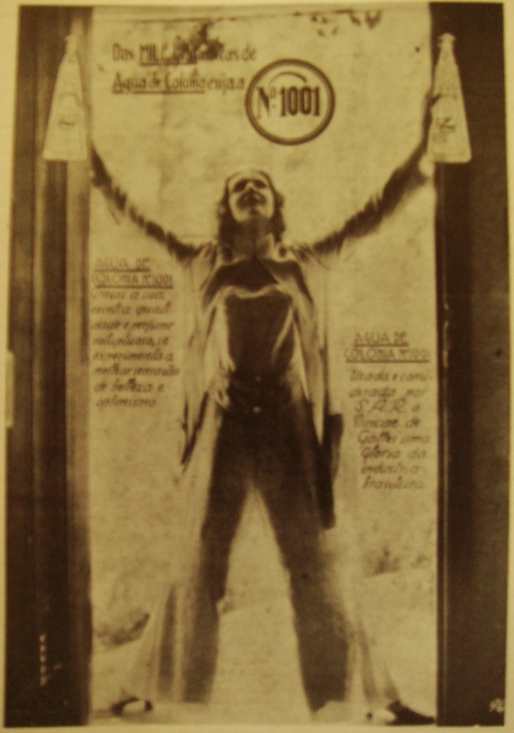
São apenas dois anúncios ao longo do período pesquisado, porém ambos possuem imagem do feminino e neles estão expostos uma mulher ousada, independente e que respiraria o frescor e liberdades propagadas ao feminino nos anos 1930.
(12) 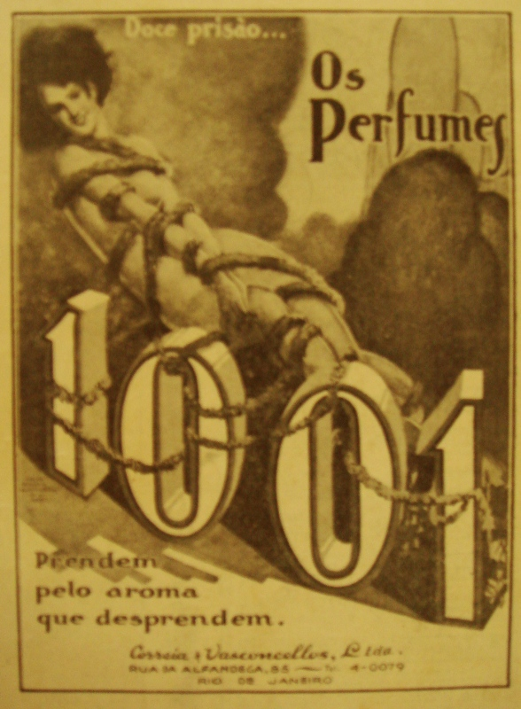 (13)
Anúncios 1001
Fonte: Revista Fon-Fon 29/08/1931 e 03/10/1931.
No anúncio de agosto observa-se uma mulher, talvez mesmo uma fotografia e não mais um desenho, que se segura em dois pingentes que parecem ter aberto a cortina de um palco, todavia, devido a paisagem ao fundo, remete a cena de uma janela ou porta que a mulher se dispõe a mostrar ao seu observador. Ela, ousadamente, está vestida com calças com cós marcado por botões, uma camisa e com um casaco feito de tecido transparente e de mangas compridas. Seu gesto manifesta libertação, ato heroico, desbravador. Suas pernas abertas indicam força e negam qualquer associação com o pudor, castidade. Nos escritos a esquerda e a direita frases completam o sentido da imagem, apesar de não estar totalmente legível, pode-se transcrever, à esquerda no alto “Água de colônia? -- exijas 1001” e abaixo “Água de colônia 1001 --- a sua – desde o perfume voluptuoso --- experimenta a melhor sensação de beleza e --- ismo.” A direita, lê-se “Criada e comercializada por S.A.R. --- uma glória da indústria brasileira”. Logo, o ato de desbravamento que o feminino expressa estaria, pela marca, associada a sua intenção de superar as concorrentes estrangeiras, produzindo um perfume “independente” e apropriado aos novos tempos, o do Brasil da Revolução de 30, do crescimento urbano e industrial, onde as profissões liberais e os grupos urbanos de médio poder aquisitivo vão se compor com independência das elites aristocráticas.
No anúncio de outubro, novamente a mensagem da liberdade, mas agora pelo inverso significativo, é trazido como mote do anúncio. Brincando com as palavras prender e desprender, a sugestão é de que um corpo nu e uma fase sorridente podem se amarrar em seus prazeres, como o que o perfume proporciona se libertando assim dos modelos anteriores, sejam os relacionados à moral corporal e religiosa ou dos tipos de perfumes tradicionais.
Enfim, atendendo ao limite de páginas propostos, pode-se ver pelos anúncios analisados que mesmo sem a imagem do feminino emulando o consumo dos perfumes, eles sempre se compuseram como uma proposta de distinção social ou de valores. Cada marca se destinou a um público, o que foi possível de localizar pelas próprias imagens arranjadas ao meio de textos e continha uma mensagem precisa de mulher e de ser feminina em distintos contextos significacionais.
inais, quando for o caso; e) referências bibliográficas.

Projeto financiado pela UDESC, através de seu Fundo de Apoio à Pesquisa nos anos de 2009 e 2010.
Ver PALACIOS, Anamaria da Rocha J. Cultura, consumo e segmentação de público em anúncios de cosméticos. In: Comunicação, mídia e consumo. São Paulo, vol. 3, n. 6, pp. 123 – 135, 2006.
CASSAGNE, Sophie.Le commentaire de document iconographique en histoire. Paris: Elipses, 1996. JOLY, Martine. Introdução à análise da imagem. Campinas: Papirus, 1996. HASKELL, Francis. L’historien et les images. Paris: Gallimard, 1995.
In: RAMOS, Ricardo; MARCONDES, Pyr. 200 Anos de propaganda no Brasil. Sao Paulo: Meio & Mensagem, 1995. Todas as informações abaixo relativas a datas e nomes pertencem a essa mesma fonte.
JAUSS, Hans. A estética da recepção: colocações gerais. In: LIMA, Luiz Costa (Coord.). A literatura e o leitor: textos de estética da recepção. Rio de Janeiro: Paz e Terra, 1979.
ZANON, Maria Cecília. A Sociedade Carioca da Belle Époque nas Páginas do Fon-Fon!. In: Patrimônio e Memória. UNESP – FCLAs – CEDAP, v.4, n.2, jun 2009 p. 225 – 243
DEALTRY, Giovanna Ferreira. “Crônicas de uma cidade em mutação”. In: Revista Nossa História, Rio de Janeiro, n° 12, outubro, 2004.
BROCA, Brito. A vida literária no Brasil, 4ª; Ed; Rio de Janeiro: José Olympio, Academia Brasileira de Letras, 2004. VELLOSO, Mônica Pimenta. As modernas sensibilidades brasileiras. In: Nuevos Mundos, jan-2006. Acesso: nuevomundo.revues.org/index1500html
http://www.lubin-parfum.fr/. Acesso : 25/06/2013.
Anúncios publicados em Revista Fon-Fon em 04 ago. 1934, ano XXVIII, n. 31; 20 abr. 1912, ano VI, n. 16 e 22 jun. 1911, ano V, n. 29.
Anúncios publicados na Revista Fon-Fon em 06 out. 1917, ano XI, n. 40; 05 dez; 1931, ano XXV, n. 49 e 12 dez. 1931, ano XXV, n. 50.
Anúncios publicados na Revista Fon-Fon em 20 abr. 1912, ano VI, n. 16; 15 jul. 1911, ano V, n. 28 e 09 jun. 1923, ano XVII, n. 23.
Anúncios publicados na Revista Fon-Fon em 29 ago. 1931, ano XXV, n. 35 e 03 out. 1931, ano XXV, n. 40.

